«Каждый из нас может стать добрым волшебником»

Иванова Т.В.,
преподаватель
ГАПОУ СО «Саратовский
областной химико-технологический
техникум»

В наше время некоторые пожилые люди, лишенные внимания близких людей, попадают в государственные дома престарелых. Это муниципальные учреждения с ограниченным бюджетом, которого едва хватает на закупку самого необходимого. В преддверии Нового года, каждый из нас может стать добрым волшебником. Стоит лишь уделить немного времени на организацию поздравительной программы для одиноких постояльцев Дома-интерната для престарелых и инвалидов.
Уже два года преподаватели и обучающиеся ГАПОУ СО «Саратовский областной химико-технологический техникум» организовывают мероприятие «Копилка добрых дел», которое заключается в написании писем и проведении новогодних концертов с поздравительной частью в Саратовском доме-интернате для престарелых и инвалидов.
Все вопросы по организации этих акций в обязательном порядке согласовываются с администрацией государственного учреждения. В техникум предоставляются списки пожилых людей, чтобы обучающиеся могли написать бумажное письмо лично каждому проживающему в Доме-интернате для престарелых и инвалидов. Было отправлено более 150-ти писем для пожилых людей.
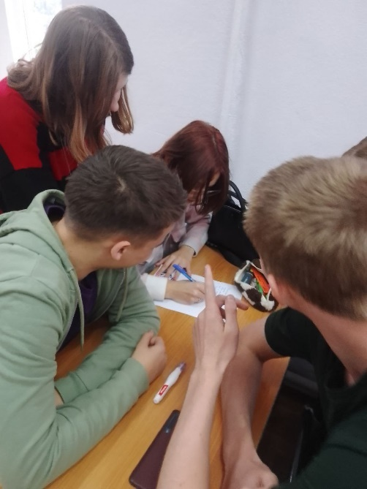 | 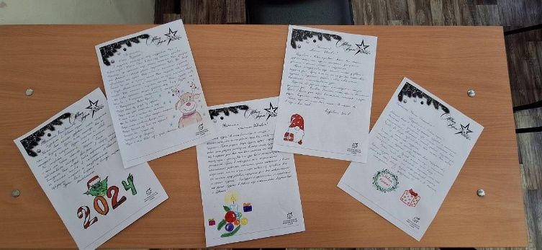
 | 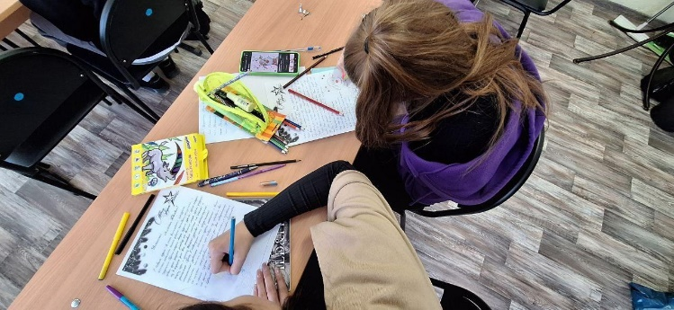
Пожилые люди, обделенные вниманием близких людей, очень рады получить в подарок небольшие презенты по случаю Нового года в виде писем и открыток с поздравлениями и небольших сладких подарков.
С большим успехом ребята исполняют студенческие и новогодние песни, задорно танцуют и читают стихи. Пожилые люди еле сдерживают слезы, аплодируют и потом долго благодарят ребят за выступления и письма.
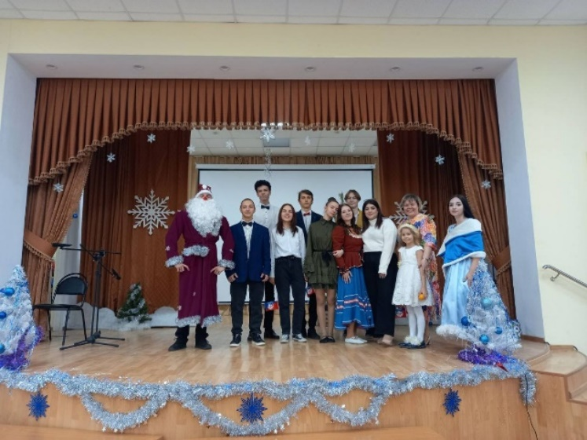

Этими акциями решаются такие важные на сегодняшний день задачи, как:
- нравственное, духовное и эстетическое воспитание и развитие обучающихся посредством наследия традиций;
- сплочение коллектива обучающихся;
- развитие эмоциональных качеств личности через сопереживание;
- формирование и развитие личностной оценки основополагающих понятий о доброте;
- приобретение опыта социального общения;
- воспитание стремления к получению положительных эмоций, культурному отдыху и здоровому образу жизни.
Участвуя в этих мероприятиях наши ребята делают настоящее доброе дело – дарят тепло и внимание тем, кто в этом очень нуждается.
Забота о нуждающихся и одиноких людях является неотъемлемой частью жизни нашего общества и даёт престарелым людям веру к жизни. Радостные лица пожилых людей и просьбы посещать их в будущем становятся наивысшей наградой для участников мероприятия «Копилка добрых дел».



